|  |  |  |
| --- | --- | --- |
| **Analisa Architecture Vision** | | |
| **Praktikan** | **Aslab** | |
| Nama: xxxx  Nim: xxxx  Kelompok: xxxx | Annur Hangga Prihadi | 065001800028 |

**PRAKTIKUM 3**

**ENTERPRISE ARCHITECTURE**

Topik pertemuan praktikum ke-tiga adalah menganalisa salah satu tahapan framework TOGAF ADM setelah Preliminary Phase yaitu Architecture Vision.

**Teori**

The Open Group Architecture Framework (TOGAF) adalah arsitektur framework. TOGAF menyediakan method dan tools untuk membangun, mengelola, dan mengimplementasikan serta pemeliharaan arsitektur enterprise. TOGAF ADM merupakan metode yang bisa disesuaikan dengan semua perubahan dan kebutuhan selama dilakukan perencanaan.

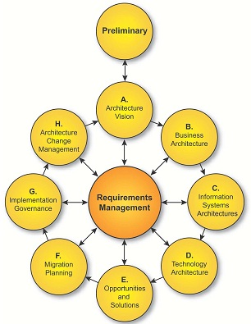

**Architecture Vision.** Tahapan Architecture Vision merupakan tahap awal dari proses pentingnya arsitektur enterprise untuk mencapai tujuan organisasi yang dirumuskan dalam bentuk strategi dari ruang lingkup arsitektur yang akan dikembangkan. Pada tahapan ini berisikan pertanyaan-pertanyaan yang diajukan untuk mendapatkan arsitektur yang ideal. Dalam Architecture Vision menghasilkan 5 luaran yaitu

1. Profil organisasi
2. Penjabaran visi, misi, tujuan, sasaran organisasi
3. Proses bisnis organisasi
4. Struktur organisasi
5. Kondisi arsitektur saat ini

Beberapa contoh luaran dari Architecture Vision:

1. Profil Organisasi
2. Profil Sekolah

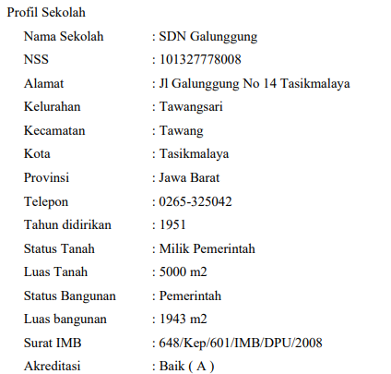

1. Data Siswa

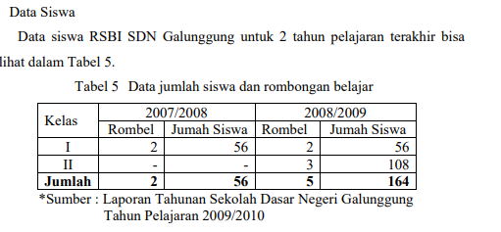

1. Data SDM

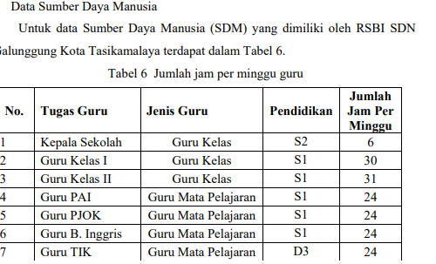

1. Data Sarana dan Prasarana

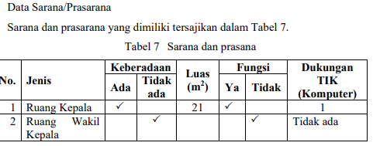

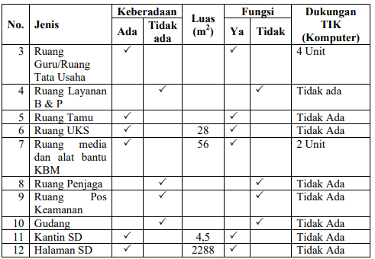

1. Penjabaran visi, misi, dan tujuan
2. Visi

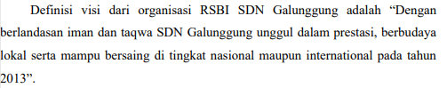

1. Misi

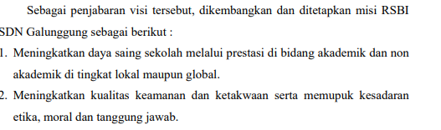

1. Tujuan

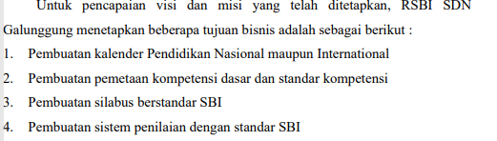

1. Sasaran

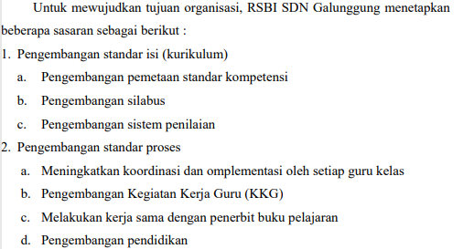

1. Proses bisnis organisasi

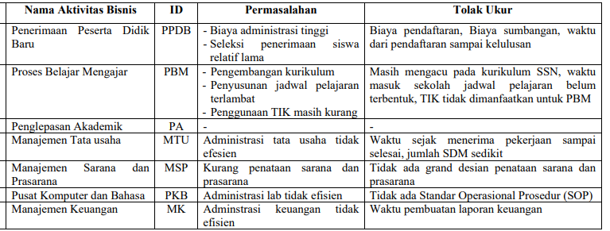

1. Susunan struktur organisasi

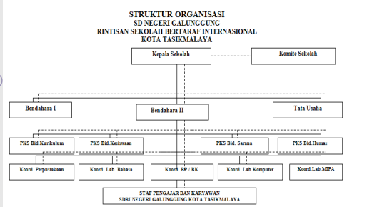

1. Kondisi arsitektur saat ini
2. Kondisi arsitektur data

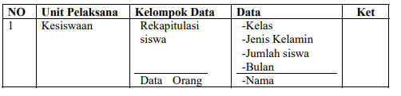

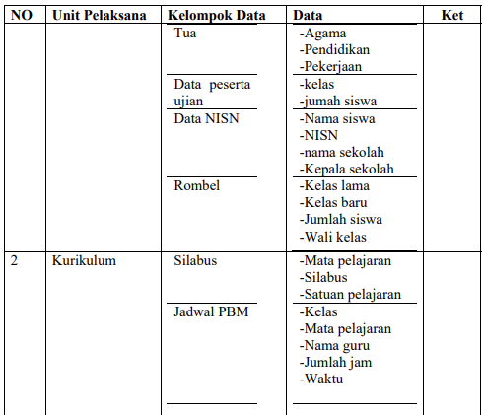

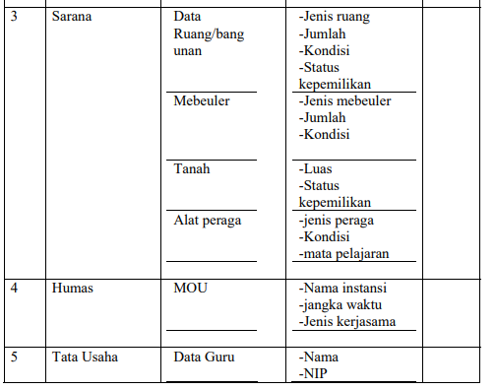

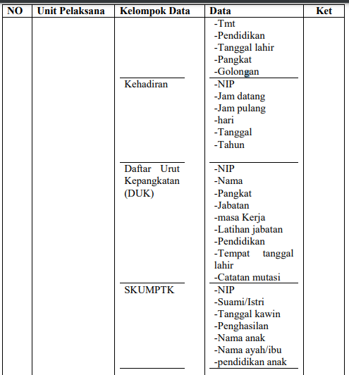

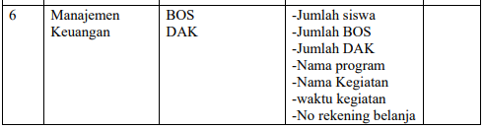

1. Kondisi arsitektur data yang tidak digunakan secara optimal

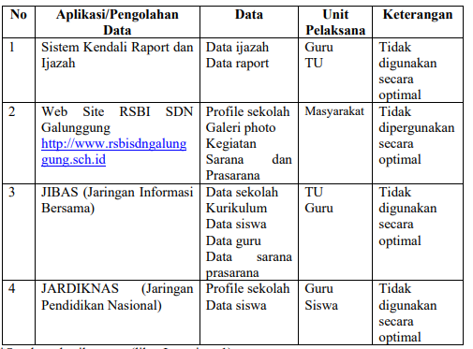

1. Kondisi arsitektur IT

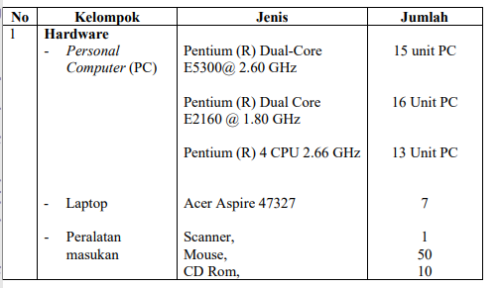

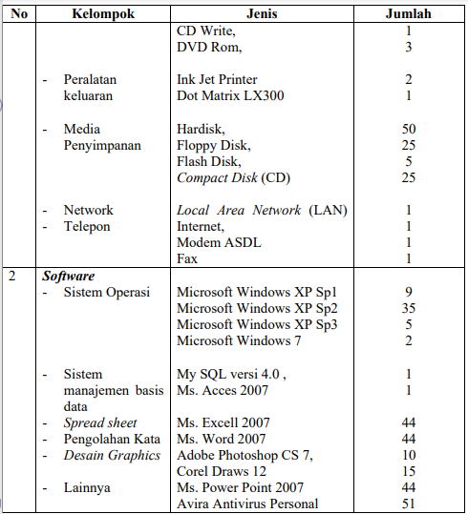

1. Kondisi arsitektur jaringan

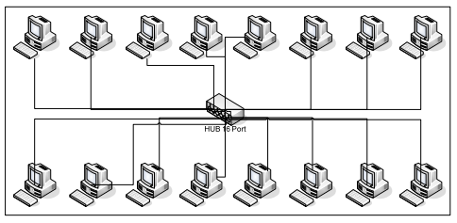

**Latihan**

**Studi Kasus**

Carilah profil organisasi pendidikan di internet atau sekolah kalian saat SMA dahulu, lalu kerjakan beberapa soal berikut

1. Jabarkan profil organisasinya
2. Jabarkan visi, misi, tujuan, dan sasaran organisasinya
3. Jabarkan proses bisnis organisasinya (Boleh mengarang)
4. Gambarkan struktur organisasinya
5. Jabarkan kondisi arsitektur struktur organisasinya

**Jawaban**

1. Profil Organisasi

|  |
| --- |
|  |

1. Visi, Misi, Tujuan, dan Sasaran

|  |
| --- |
|  |

1. Proses Bisnis Organisasi

|  |
| --- |
|  |

1. Struktur Organisasi

|  |
| --- |
|  |

1. Kondisi Arsitektur

|  |
| --- |
|  |